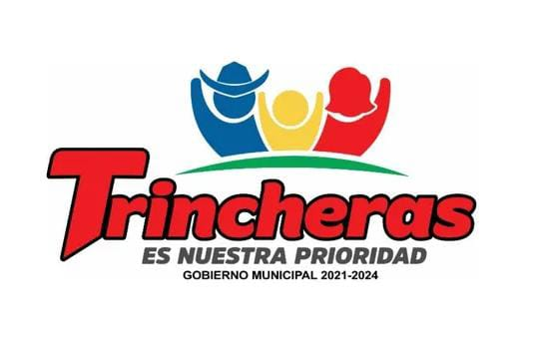

**Xochilth Minerva Bejarano F. Trincheras Son. Dirección de Acción cívica y cultura**

**PLAN DE TRABAJO SEGUNDO TRIMESTRE 2023**

**ABRIL-JUNIO**

**En el mes de Abril en conjunto con diversas dependencias se llevaron a cabo varias actividades donde los niños de la comunidad disfrutaron y celebraron la semana del día del niño.**

**MARTES 25 A 27 DE ABRIL**

**Se realizaron talleres durante la semana de celebración de las niñas y los niños en zona Arqueológica de Trincheras a través de acción cívica y cultura.**

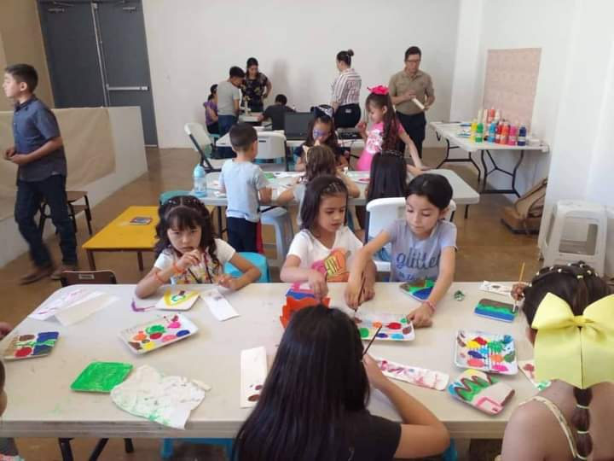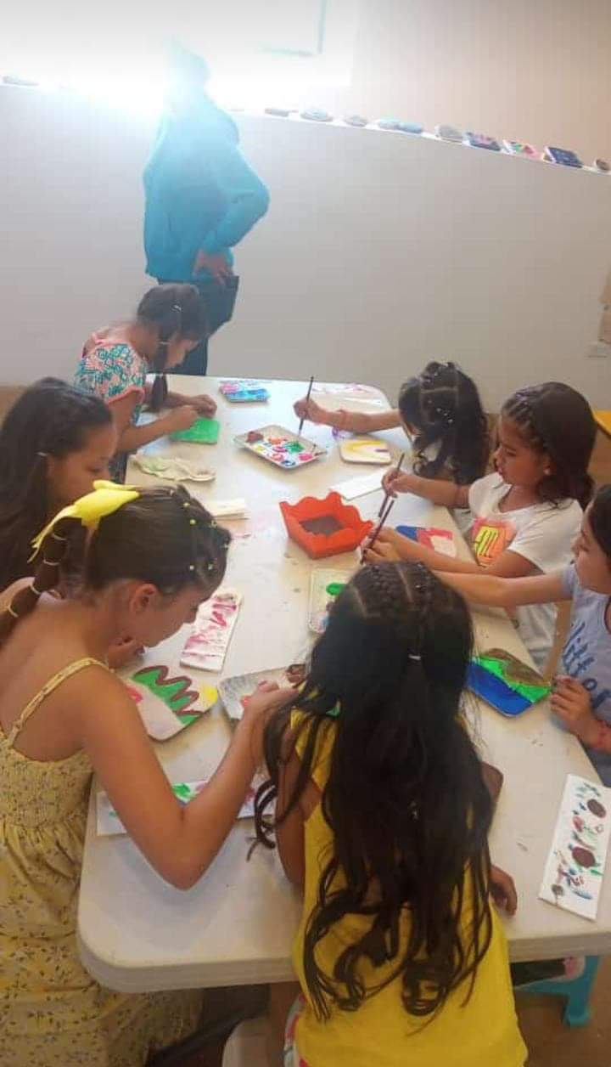

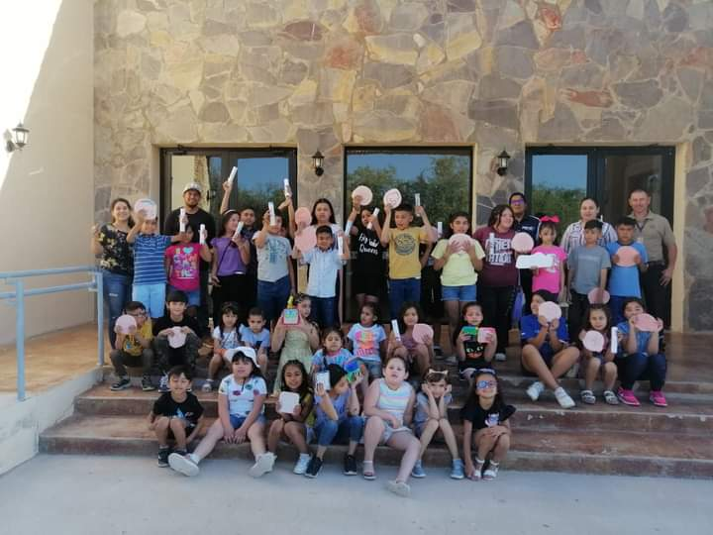

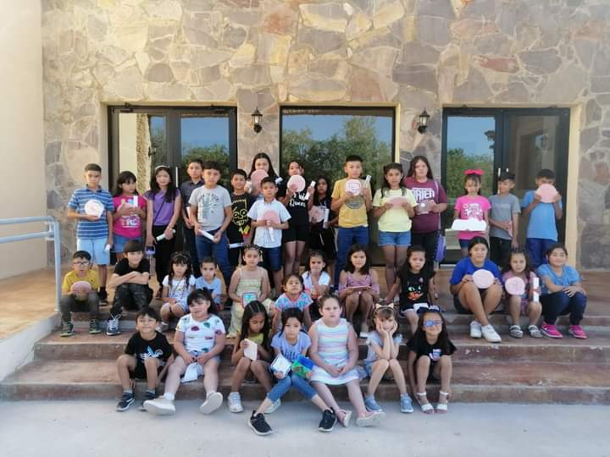

**VIERNES 29 DE ABRIL**

**El día viernes se realizó un Bicicletón para niñas y niños por las calles principales del pueblo y se finalizo con un rally deportivo donde muchos niños y niñas participaron .**